ATATÜRK İLKOKULU
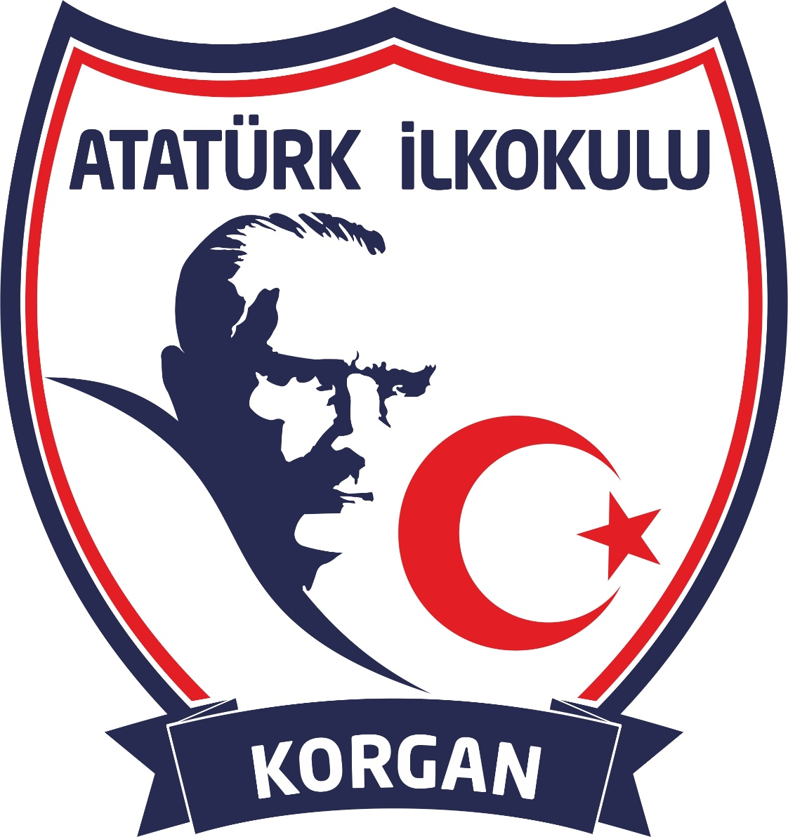
ÇEVRE İNCELEME DOSYASI
2016
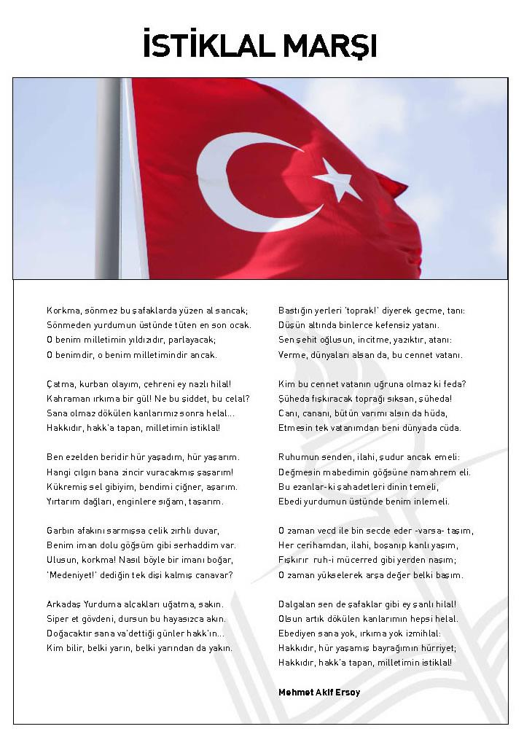
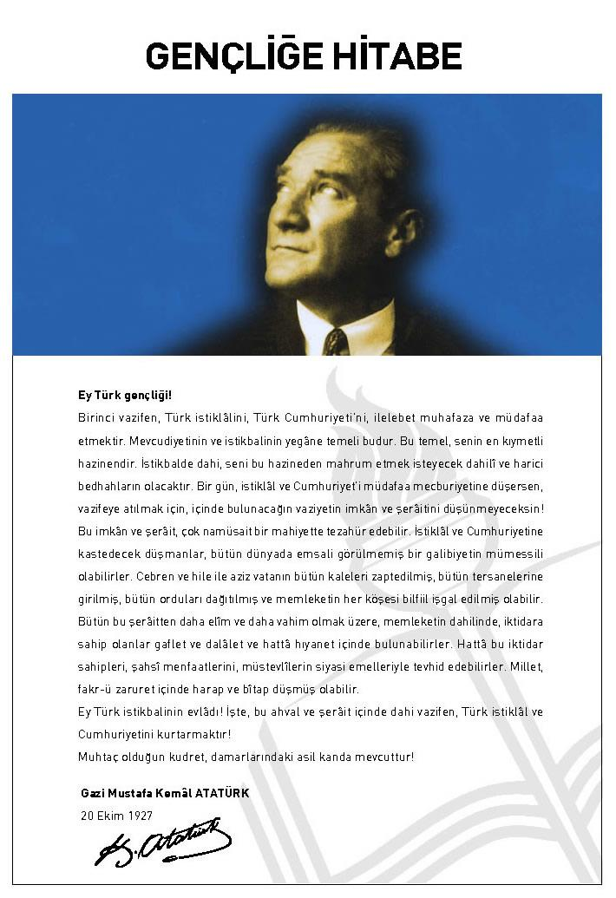
FATİH(GÜCÜK)MAH.

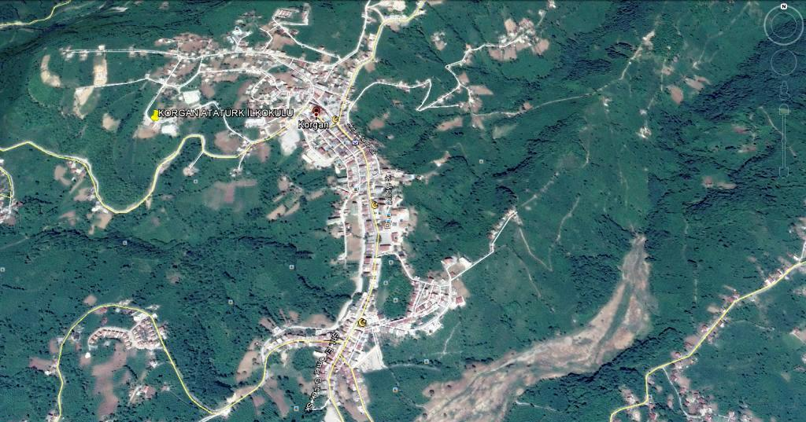
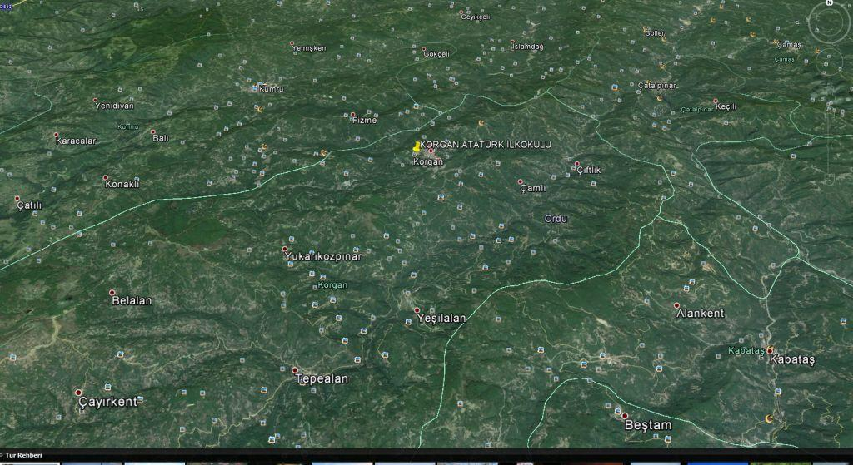
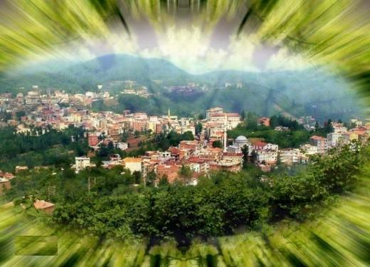
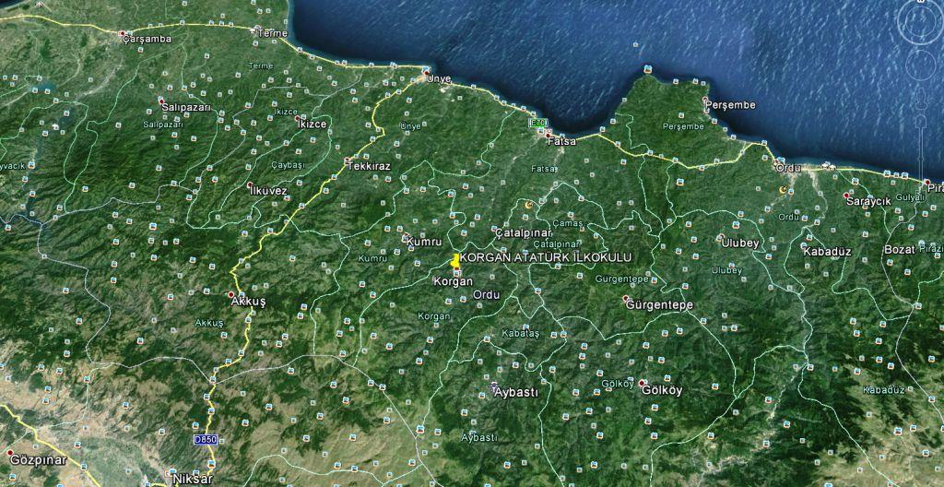

Mahallenin Adı : Tepe Mahalle
Mahallenin Bağlı Bulunduğu İlçe : Korgan
Mahallenin Bağlı Bulunduğu İl : Ordu
İle Olan Uzaklığı : 91 Km
İncelemeyi Yapan : Kenan KÖKLÜKAYA (Müdür Yardımcısı)
KORGAN İLÇE TARİHİ
Bölgenin ilk egemen halkı Halip (Kalip), Kolk ve Kokur’lardır. Kalip’ler ve Mitridat’lar en kuvvetli çağlarında demir madenleri ile ilgiliydiler. Korgan‘da Tatarcık Köyü sınırları içerisinde bulunan ve günümüzde yine maden ormanı adı ile anılan mıntıkada, yine Korgan‘ın bazı yaylalarında özellikle Yalman civarında demir cüruflarına, işletilmiş maden yataklarının izlerinin bulunması, Kalip’lerin ve Mitridat’ların bu yerlerde M.Ö. 12. yüzyılda yaşadıklarını göstermektedir. M.Ö. 584–555 yılında Pers’lerin Korgan, bölgesinde yaşadıkları da bilinmektedir. Pers’ler devrinde I. Daryus‘un (M.Ö. 522–485) bu toprakları idare edebilmek için satraplıklara ayırdığı ve dört adet birinci derecedeki satraplıktan biri olan “Pont Kapadokyası” Korgan topraklarını içine almış oluyordu. M.Ö. 331 tarihinde Pers Devleti tarih sahnesinden İskender‘in orduları tarafından silindi. Pont ve Roma, hakimiyetleri döneminden sonra Danışmend Gazi’nin orduları Korgan topraklarına girmişler ve 1083 tarihinde buraları ele geçirmişlerdir. Anadolu‘ya gelen Oğuz Boyları’ndan birçok topluluk, Korgan bölgesine yerleşmişlerdi. Ordu İli’nin yayla toprakları ile Korgan ve Kumru İlçe merkezlerini çevreleyen sahalar, tamamen Türkmen’ler tarafından yerleştirme sahaları yapılmış ve buralarda oturanlar da kısa zaman içinde Oğuz Boyları Oymakları arasında erimişlerdi. Esasında azınlıkta bulundukları için de, hiçbir güçleri kalmayarak ağırlıklarını kaybetmişlerdir. II. Kılıçarslan, zamanında Korgan ve çevresi Anadolu Selçukluları hakimiyetine girdi. (1178) Kösedağ Savaşı’ndan sonra (1243) Korgan topraklarının büyük bir bölümü Kadı Burhaneddin‘in idaresine geçmiştir. 1380‘lerde ise Hacı Emir Oğulları Beyliği bu çevreye hükmetmiştir.Yıldırım Beyazıt 1398‘ e Ordu ve Samsun‘u Osmanlı Devleti topraklarına dahil etmiştir. Osmanlı idaresine geçen yöre, resmi kayıtlarda “Keşdere” olarak anılmaktadır. Keşdere, Bolaman Irmağı’nın bir koluna verilen isimdir. 1642‘ye kadar Satılmış kazasına (Fatsa) bağlı olan Keşdere, bu tarihte kaza olmuştur. 1856‘da Liva–i Canik’e (Canik Sancağı) bağlıdır. Bu tarihte yönetimi Akçay, Terme ve Cevizderesi İle birdir. 1860–65‘te Canik Sancağı’na, 1866–71‘de ise Ünye Sancağı’na bağlı bir kazadır. 1882‘de ise Fatsa kazasına bağlı bir nahiye merkezi, 1928‘de Köy olmuştur. Korgan, Fatsa’ nın bir bucağı olarak yıllarca varlığını devam ettirdikten sonra 01Haziran 1958 tarihinde Belediye - 01 Nisan 1960 tarihinde ilçe merkezi haline getirilmiştir.
Korgan, kelime anlamı bakımından her hangi bir mana ifade etmemektedir. İlçeye bu adın verilişi hakkında çeşitli söylentiler ve ihtimaller vardır. Türklerin Müslüman olmaya başladığı dönemlerde, Hazar Denizinin güneyinde Horasan Bölgesinde Korgan adı verilen yerden kalkarak Korgan‘a yerleşen aşiretler vardır. Buraya yerleştikten sonra geldikleri yer olan “Korgan” adını verdikleri ve bu adın buradan geldiği söylenmektedir. Koruyan - Kanını Koru - Kendini Koru anlamına gelen Korukan ve daha sonra da Korgan denildiği de söylenmektedir.

YILLARA GÖRE KORGAN NÜFUSU
Yıl | Erkek Nüfusu | Kadın Nüfusu | Toplam Nüfus
2014 | 15.333 | 15.059 | 30.392
2013 | 16.386 | 15.984 | 32.370
2012 | 16.628 | 16.372 | 33.000
2011 | 16.439 | 15.951 | 32.390
2010 | 16.882 | 16.385 | 33.267
2009 | 17.029 | 16.463 | 33.492
2008 | 17.216 | 16.582 | 33.798
2007 | 17.198 | 16.557 | 33.755

Korgan Mahalle Nüfusları
Yıl | İlçe | Mahalle Adı | Mahalle Nüfusu
2014 | Korgan | Tepe | 4.566
2014 | Korgan | Çayırkent | 3.692
2014 | Korgan | Dip | 3.156
2014 | Korgan | Tepealan | 2.893
2014 | Korgan | Çiftlik | 1.637
2014 | Korgan | Çamlı | 1.506
2014 | Korgan | Yenipınar | 1.156
2014 | Korgan | Çitlice | 1.045
2014 | Korgan | Belalan | 945
2014 | Korgan | Koçcuğaz | 908
2014 | Korgan | Karakoyunlu | 873
2014 | Korgan | Sarıalıç | 840
2014 | Korgan | Yazıcı | 768
2014 | Korgan | Yukarıyaylacık | 759
2014 | Korgan | Yeşilalan | 568
2014 | Korgan | Yeniköy | 558
2014 | Korgan | Terzili | 546
2014 | Korgan | Karakışla | 489
2014 | Korgan | Yukarıkozpınar | 406
2014 | Korgan | Beypınarı | 393
2014 | Korgan | Tatarcık | 383
2014 | Korgan | Soğukpınar | 379
2014 | Korgan | Aşağıkozpınar | 376
2014 | Korgan | Yeşilyurt | 365
2014 | Korgan | Aşağıyaylacık | 325
2014 | Korgan | Büyükakçakese | 301
2014 | Korgan | Yeşildere | 210
2014 | Korgan | Durali | 208
2014 | Korgan | Yazlık | 141

ÇOĞRAFİ KONUM
Orta Karadeniz Bölgesi’nde, ordu iline bağlı bir ilçe olan Korgan, kuzeyinde Fatsa, güneydoğusunda Aybastı, Güneybatısında Niksar, kuzeybatısında Kumru ilçeleri ile çevrilidir.
ULAŞIM

Korgan ilçesine Fatsa’dan kolaylıkla ulaşılabilinmekte ve her iki ilçe arasında sürekli araç bulmak mümkündür. Korgan’ın Fatsa’ya uzaklığı 35 km’dir. Köy yolları ıslah edilmiştir. Tüm köy ve mahallelerde telefon bulunur.
YERYÜZÜ ŞEKİLLERİ
Ordu İlinin iç kesiminde yer alan Korgan’ın topraklarını Canik Dağlarının uzantılarından Eğrikır Dağı engebelendirir. Dağ ve tepelerden oluşan ilçe topraklarındaki dağların yüksekliği 2.000 m.ye ulaşmaktadır. Bu engebelerin dışında düz alan yok denilecek kadar azdır. Düzlük alanlar da yaylalardan ibarettir. İlçe topraklarını Fizme Deresi ile Keşdere sulamaktadır.
Deniz seviyesinden yüksekliği 729 metredir. İl merkezine 91 km. uzaklıktaki ilçenin yüzölçümü 206 kilometrekaredir.
Eğimin fazla olması nedeni ile buradaki akarsuların rejimleri düzensizdir. Mevcut olan derelerde su ilkbahar ve sonbaharda azami dereceye ulaşır. Yazları ise bu derelerin birçoğu kuruma tehlikesi ile karşı karşıyadır. Tüm bu dereler iki ırmakta toplanır. Korgan'ın batı kısmında bulunan Fizme Irmağı, batı bölümünün suyunu toplayarak Elekçi Irmağını meydana getirmek suretiyle Fatsa'nın hemen batısından denize dökülür. İkinci ırmak ise İlçenin en yüksek köylerinden olan Terzili Köyü'nden doğarak doğu bölümündeki tüm dereleri toplayarak ilçenin köy ve mahallelerinin tam ortasından geçer ve Bolaman Irmağı'nı meydana getirir ve yine Fatsa'nın hemen doğusundan denize dökülür. Bu ırmaklarla birleşen ve arazinin meyilli olması nedeniyle boyları kısa, akışları şiddetli, rejimleri düzensiz birçok dere mevcuttur.
Korgan'ın yaşayışı üzerinde mühim bir yeri olan yaylalar da önemlidir. Nisan-Mayıs aylarında halk hayvanlarını alarak, hayvanları için otundan faydalanmak ve kendileri için de temiz havayı teneffüs etmek maksadıyla yaylalara giderler. Belli başlı yaylaları: Turnalık, Göltepesi, Kabaduzla, Karagücük, Korgan Obası,Tepealan Yaylası,Kürtünlü Yaylası olarak sayılabilir.
İlçede yerleşim sahaları tüm Doğu Karadeniz’de olduğu gibi dağınık bir özellik gösterir. Köyler bazen birbiri içine girmiş gibidir. Ayrı köyden evler birbirine komşu halindedir. Bu dağınıklığın çeşitli sosyal ve ekonomik sebepleri vardır. Dağınıklığı yaratan en önemli sebeplerden birisi arazilerin küçüklüğü ve alanın azlığı veya kilometrekareye çok kişinin düşmesi, bu parçalanmış arazi sahiplerinin arazileri üzerine mesken kurmalarından ileri gelmektedir. Kan davaları, su temini endişesi arazinin mülkiyeti sebebiyle parçalanmış olması da bu dağınıklığa etki eden faktörlerdendir.
İKLİM
Korgan ve çevresine Karadeniz iklimi hâkimdir Yazlar serin, kışlar ılıman geçer. Her mevsim yağış görülür. Yağış, kış aylarında yüksek yerlerde kar biçimindedir. Kış aylarında yükseklerdeki köy ve yayla yolları kapanır. Sıcaklık yaz aylarında 14°-17° derece arasında değişir. Kış aylarında en düşük sıcaklıklar – 8°C, -6°C olarak değişir. Korgan’da en yüksek sıcaklın 34°C olarak ölçülmüştür.

BİTKİ ÖRTÜSÜ
İlçemiz yaz ve kış yemyeşildir. Kıyılarının ılık ve bol yağışlı olması, bitki örtüsünün zengin olmasını sağlamaktadır. 2000 metreden başlayarak aşağılara inen sert yamaçlarda birçok vadi olduğu gibi vadilerin yamaçlarını ve ufak tepelerini yer yer kesif ormanlar kaplamaktadır. Bu ormanları teşkil eden başlıca ağaçlar ise: gürgen, kestane, kayın ve kızılağaçlardır. Yetiştirilen başlıca tarımsal ürünler fındık, patates ve mısırdır. Az miktarda da arpa, buğday, fasulye yetiştirilir. Bunun yanında meyve ve sebze de yetiştirilmektedir
YAŞAYIŞ VE EKONOMİK DURUM
- Ticaret-Sanayi-Tarım-Hayvancılık

Korgan ekonomisi tarım ve hayvancılığa bağlıdır. Korgan ve çevresi yoğun ormanlarla kaplıdır. Gürgen, kestane, kayın, kızılağaç gibi türler bu ormanları oluşturur. Bu yüzden gelişmekte olan orman endüstrisinden de söz edilebilir. İlçe genelinde büyük ve küçükbaş hayvancılık önemli bir geçim kaynağıdır. Korgan’ın et, süt ve yumurtası çevre pazarlarda tercih edilir. Son yıllarda arıcılık önemli bir gelişme göstermiştir. Beldede el halı dokumacılığı da önemlidir. Birçok evde halı dokunur. Korgan’da seracılık, alabalık yetiştiriciliği de gelişmektedir.
Korgan halkının fındık haricinde kayda değer bir gelir kaynağı yoktur. Fakat son zamanlarda hayvansal gıdalar bakımından arıcılık faaliyetleri gelişmiş, yerel sermaye girişimleriyle kurulan süt fabrikalarında peynir üretimi artmıştır. Yıllık ortalama 3.000 ton kadar fındık üretimi gerçekleşmektedir. Ancak ilçede kurulan süt tesisleriyle, günlük 15 ton süt işleme kapasitesini günümüzde 40 ton seviyesine yükseltmiş süt üretimini ana geçim kaynağı haline getirmiştir. İlçede halk pazarı cumartesi günleri kurulur ve bugünde ilçe ticari hayatı diğer günlere göre daha aktiftir.
- Madencilik

İlçe sınırları içinde demir, çinko, kurşun ve manganez madenlerinin varlığı bilinmektedir. Ancak söz konusu madenlerle ilgili bir çalışma yapılmamaktadır. Kömür madeni tespit edilmiştir ancak yeterli analizler yapılmamıştır. İlçe sınırları içinde zengin bentonit ve granit yatakları da vardır.

- Yaşayış
İlçede merkezinde bulunan evler çok katlı ve betonarme evlerdir. Mahallelerde bulunan evler ise daha çok tek katlı olup ahşap ve betonarme evlerdir. Evlerin alt katlarında veya bitişiğinde genellikle hayvancılık için kullanılan ahırlar ve samanlıklar bulunmaktadır. Aileler genellikle geniş aile olup ataerkil bir yapıya sahiptir. Dinin aile hayatındaki yeri önemli olup alevi ve Sünni halk yıllardır barış içinde yaşamaktadırlar.
SPOR

Korgan’da yaygın spor futboldur. İlçede bir stadyum, iki adet halı saha ve YİBO ve ilçe bünyesinde iki kapalı spor salonu bulunmaktadır.

EĞİTİM

Okuryazarlık oranı %90’dır. İlçede 5 adet lise, 36 adet ilköğretim okulu, 1 Yatılı İlköğretim Bölge Okulu bulunmaktadır.

MESİRE YERLERİ / YAYLALAR

Korgan ilçesi sınırları içinde çok sayıda yayla bulunur. Bunlar; Korgan Yaylası, Armutalan Yaylası, Çayıralan Yaylası (Gökçebel Yaylası), Çobantepe Yaylası (Karacaoğlu Obası), Düzdağ Yaylası, Eğricesu Yaylası, Göltepesi Yaylası, Karucuk Yaylası, Kürtünlü Yaylası, Osmankolu Yaylası, Taşkesik Yaylası, Tepealan Yaylası (Boğmalık Yaylası), Turnalık Yaylası’dır (1670 m.).

Korgan Yaylası en büyük olanlardan biridir. Yaylada 120 civarında ev bulunur. Denizden yüksekliği 1400 metredir. Her Çarşamba günü Pazar kurulur.

Göltepesi Yaylası’nda güzel bir göl bulunur. Göl çevresinde tarihi belirlenememiş 40 civarında mezar bulunur.

Kürtünlü Yaylası’nda İteniçi Ormanları ve A tipi mesire alanı bulunur.

İLÇENİN PROBLEMLERİ ve ÇÖZÜM ÖNERİLERİ
İlçenin en önemli sorunu işsizlik ve buna bağlı olarak sürekli göç vermesidir. Göç veren ilçede yaşlı nüfus sayısı sürekli olarak artmaktadır. Bunun sebebi ise nüfusun istihdamını sağlayacak endüstri ve sanayi kuruluşlarının olmamasıdır. İlçede bulunan genç nüfus özellikle kış aylarında farklı illere ve ülkelere geçici işçi olarak çalışmaya gitmektedir.
İlçenin diğer bir sorunu ise ulaşım noktasındadır. İlçenin diğer ilçeler ile mahallelerini birbirine bağlayan yollarda altyapının yapılmaması nedeniyle ulaşım güçleştirmektedir.
İlçede yeterli içme suyu kaynakları olmasına rağmen şehir şebekesinin tam olarak yaygınlaşmaması nedeniyle özellikle yaz aylarında içme suyu sıkıntısı çekilmektedir. Aynı şekilde kanalizasyon alt yapısının yetersiz olması nedeniyle çevre kirliliği yaşanmakta özelliklede meşhur derelerinin hızla kirlendiği gözlenmektedir.
İlçe genelinde sosyal hayatı canlı tutacak sosyal mekan ve tesisler sınırlı ve olanlar ise bakımsızdır. Bu da turizmi doğrudan etkilemektedir.
………………………………………………………………………………………………………………………………………………………………………….………………………………………………………………………………………………………………………………………………………………………………………………………………………………………………………………………………………………………………………………………………………………………………………………………………………………………………………………………………………………………………………………………………………………………………………………………………………………………………………………………………………………………………………………………………………………………………………………………………………………………………………………………………………………………………………………………………………………………………………………………………………………………………………………………………………………………………………………………………………………………………………………………………………………………………………………………………………………………………………………………………………………………………………………………………………………………………………………………………………………………………………………………………………………………………………………………………………………………………………………………………………………………………………………………………………………………………………………………………………………………………………………………………………………………………………………………………………………………………………………
Hazırlayan Uygundur
Kenan KÖKLÜKAYA Hüseyin ALBAYRAK
Müdür Yardımcısı Okul Müdürü

